Vlierbloesemsiroop
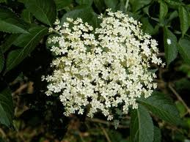

Je plukt een emmer vol mooie vlierbloesem. Iedereen heeft wel een emmer of een grote pan staan waar dit mee kan. Je weekt de vlierbloesem 1 dag op een koele plaats. Aan het eind schep je de bloesemschermen eraf en giet je alles door een zeefdoek. Het overgebleven vocht meng je met suiker in de verhouding 1 liter vocht: 1250 gram suiker toe en 20 gram citroenzuur. Even verhitten en in goed schoongemaakte potten of flessen doen. Dichte potten zijn redelijk lang houdbaar.
Mengen met koud water tot de gewenste smaak. Serveren met een ijsblokje.

